Tugas Sec 1

* Soal Software Testing Fundamental
* Soal Prioritas 1 (80)

1. Sebutkan dan jelaskan berbagai automation testing tool yang dapat digunakan (minimal 3)!

→ Berbagai automation testing tool yang dapat digunakan adalah seperti Katalon studio yang mana tools ini dapat mendukung pengujian aplikasi web, api, mobile, dan desktop pada windows, macOS, dan linux. Selanjutnya ada Selenium yang adalah salah satu automation testing tool yang cukup populer digunakan karena tool ini kompatibel dengan berbagai bahasa pemrograman. Yang ketiga adalah postman yang berguna untuk menguji API dan memiliki antarmuka yang user friendly sehingga mudah digunakan oleh penguji.

1. Tuliskan secara lengkap kesimpulan dari gambar berikut!

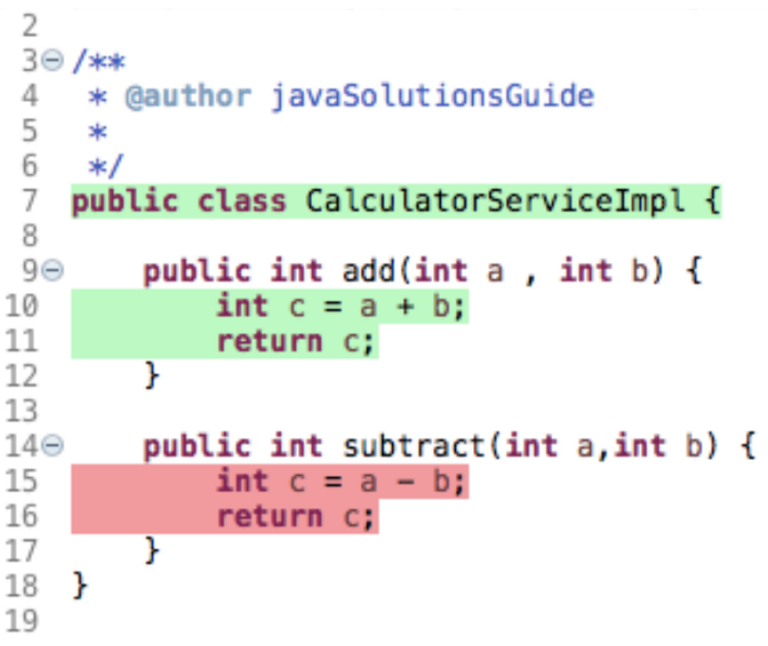

→ Kesimpulan dari gambar berikut merupakan sebuah class calculator untuk menambahkan dan mengurangi dari 2 bilangan yang disusun oleh bahasa pemrograman java. Terdapat dua buah method, yang pertama ada method add yang berfungsi untuk menambah. Method add ini membutuhkan 2 parameter integer a dan b. Lalu, isinya terdapat integer c yang adalah pertambahan dari a dan b lalu akan mengembalikan hasil penjumlahannya, yaitu c. Yang kedua adalah method subtract, method ini tidak jauh berbeda hanya saja merupakan method untuk mengurangi dari nilai a dan b kemudian mengembalikan nilai bertipe data integer.

* Soal Prioritas 2 (20)

1. Tuliskan secara lengkap kesimpulan dari gambar berikut!

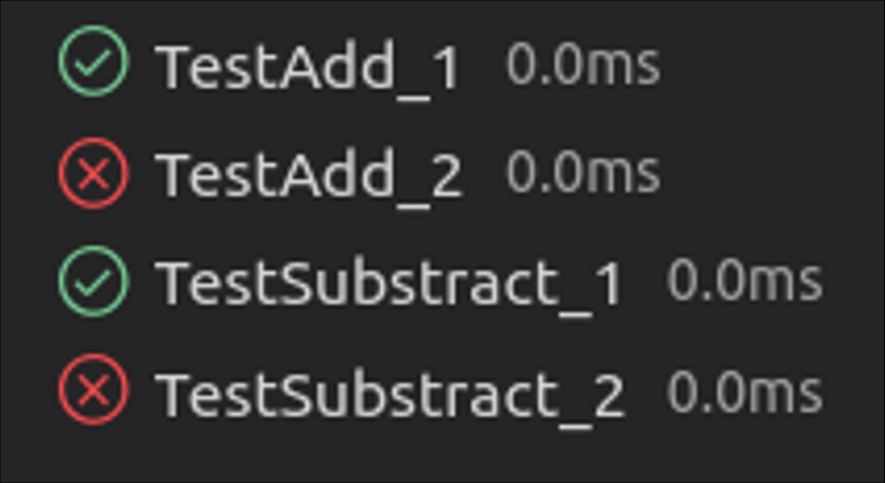

→ Kesimpulan dari gambar berikut adalah sebuah hasil dari percobaan testing yang mana jika centang hijau menunjukkan kodenya berhasil dan sesuai. Sedangkan silang merah menunjukkan terdapat bug atau belum berhasilnya kode yang dibuat dan perlu dikembalikan kepada developer untuk direvisi.

* Soal Eksplorasi (20)

1. Tulis kesimpulan dari hasil pengujian berikut.

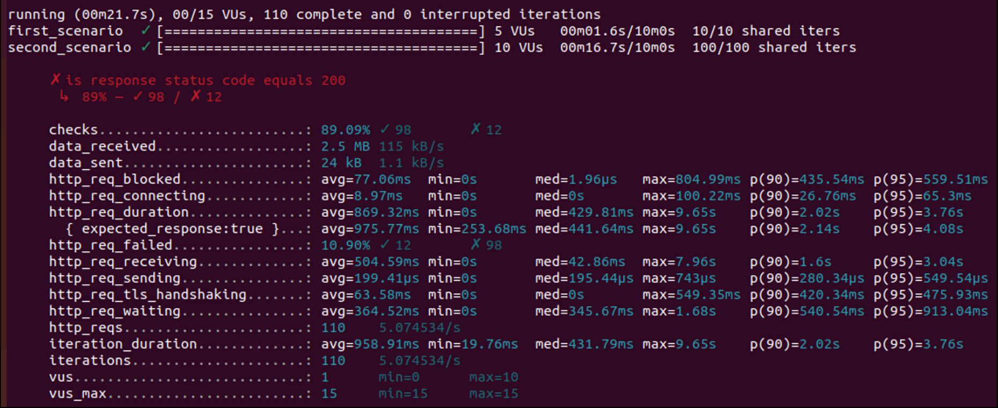

→ Kesimpulan dari hasil pengujian berikut adalah terdapat 2 buah skenario yang dibuat untuk menguji. Pengujian ini dilakukan dalam kurun waktu kurang lebih 21 detik, 110 shared iters berhasil tanpa interupsi. Untuk scenario pertama terdiri dari 5 View Users, terselesaikan dalam 1.6s, dan 10 shared iters. Untuk scenario kedua terdiri dari 10 View Users, terselesaikan dalam 16.7s, dan 100 shared iters. Test kali ini mengembalikan response status code 200 yang berarti OK atau Berhasil. Data yang terkirim adalah 2.5 MB, data yang dikirim adalah 24 kB.

* Soal Software Testing as a Career Path

1. Sebutkan berbagai skill yang dibutuhkan untuk menjadi seorang software tester!

→ Berbagai skill yang dibutuhkan untuk menjadi seorang software tester adalah Non-technical skills dan technical skills. Untuk non-technical skills bisa berupa analytical skill yang berfungsi membedah software system menjadi unit yang lebih kecil. Selanjutnya communication skill agar mudah menyampaikan dan memahami segala masalah testing. Selanjutnya adalah time management dan organization agar segala sesuatu yang dilakukan bisa lebih efisien. Lalu great attitude agar bisa membangun suasana yang baik antar manusia. Yang terakhir adalah passion karena membuat kita melakukan pekerjaan dengan senang hati tanpa beban. Untuk technical skills yang diperlukan adalah basic knowledge dari Unix atau Linux commands, lalu Test management tools, tracking management tools, dan yang terakhil adalah pengetahuan automation testing tools.